令和６年度　鍋小学校学校だより№７

びゆくっ子

*「○○の秋」～秋の夜長を有意義に～*

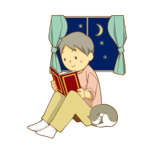後期がスタートして３週間、ようやく秋の訪れを感じることができるようになりました。朝夕と日中の気温の寒暖差が大きく、体調を崩して欠席する子供たちが多い日が見られるようにもなり、心配しています。基本的な生活習慣を心がけ、元気に学校生活を送ってほしいと思います。

さて、秋は過ごしやすく、何

かをするのに心地よい季節です。食欲、スポーツ、読書といろいろありますが、秋の夜長をご家族で過ごされるのもいいかもしれません。

長～い夏が終わり、あっと

いう間に秋が過ぎ、冬が訪れるかもしれません。束の間の秋になるかもしれませんが、どうぞ有意義にお過ごしください。

***繁根木八幡宮秋大祭～節頭奉納に感動～***

１０月２５日（金）、繁根木八幡宮秋季大祭の節頭担当地区の「上鍋区」の関係者の方々にご来校いただきました。見学旅行で不在だった４年生以外の全校児童・職員が見守る中、節頭稚児（本校３年橋本遼太さん）を馬に乗せ、節頭仲間の方々が入ってこられた時は圧巻でした。威勢の良い節頭歌の奉唱と踊りは感動的でした。

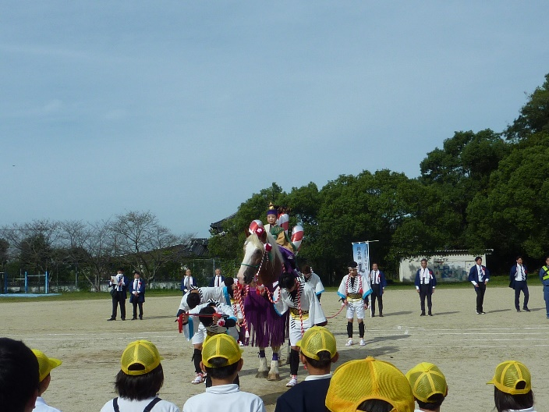平安時代から続く地域のお祭り一端を、生で見ることができたことは貴重な「ふるさと学習」となりました。お世話役の上鍋地区の皆様、大変お疲れ様でした。ありがとうございました。

節頭稚児として、馬に乗って登場した橋本遼太さんをお出迎えしている様子





子どもたちの様子は、ホームページでも紹介しています。

右側の「QRコード」を読み込んでください。

令和６年１０月３０日　文責　猿渡

校　訓

やさしく

かしこく

たくましく

*収穫の秋～5年生が稲刈り体験！*

１０月９日（水）に、頭を垂れる稲穂を収穫する時期を迎え、５年生が稲刈り体験をさせていただきました。池端区長様のご指導の下、稲刈り鎌を使って１束ずつ慎重に刈り取っていきました。最初はぎこちなく、恐る恐るといった感じでしたが、少しずつコツをつかんでリズムよく刈り取っていました。

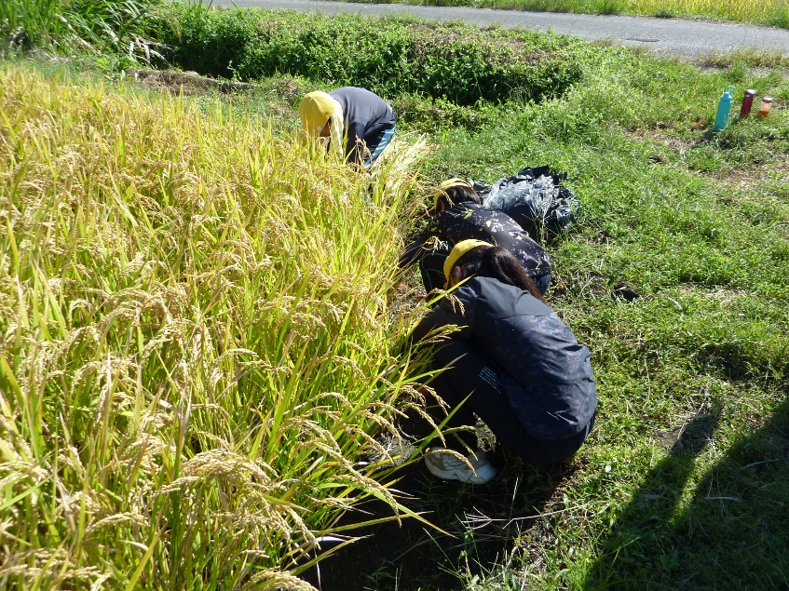６月の田植え体験と稲刈り体験という貴重な体験をさせていただいたことに感謝したいと思います。

　 稲刈り鎌を使って稲刈りをしている様子

「潮 湯」 利 用 者 の 方 々 の 感 想 紹　介 ！

　先月の学校だよりで、「潮湯」の休憩室壁面に児童の作品を展示させていただいていると紹介しました。先日、作品の張り替えに行ったところ、作品をご覧になった方が、感想を書いてくださっていました。一部を紹介します。（６年生の「楽しみは」で始まる短歌の作品を見ての感想です。）

|  |
| --- |
| ◆６年生の皆さんの短歌はどれも楽しそうで読んでいる私もうれしくなりました。普通の生活の中で感じたことを、限られた字数で楽しさを表現できることは本当に素晴らしいことです。（大牟田市在住の方より）  ◆（６年生の皆さんの短歌の作品を読んで）短歌を作った６年生のご自宅に行きたくなるくらいの作品でした。（イギリスからの留学生の方）  ◆ぼくも夏はサッカーやプール三昧だったのでよく分かります。夏のプールは最高ですよね。（小学生、男児） |

休憩室壁面の作品を張り替えていると、潮湯のスタッフの方や利用者の方が話しかけてきてくださいます。「休憩室が明るくなった」、「ただの白壁よりも作品があった方がいい」などのありがたいお言葉をいただきます。

いただいた感想や直接掛けていただいたお言葉は、子供たち、職員にも伝えて交流を続けていきたいと思っています。